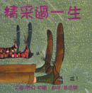  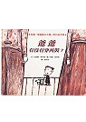 | 書名：精采過一生 出版社：三之三 作者：芭貝‧柯爾/文，圖  書籍描述  孫子孫女問爺爺奶奶為什麼頭禿禿的，皮膚皺巴巴的，爺爺奶奶就細說從頭。原來人不是老了才會又禿又皺，小嬰孩生下來的時候也是皺巴巴的。然後，經歷幼年時期、童年時期、青少年時期、戀愛時期、大學時期、就業時期，他們學習、成長、學習成長，享受每一個階段的樂趣。即使他們已經老邁，卻依舊調皮、耍寶，他們的一生是實實在在的活過了，如今可以坦然面對死亡。

書名：爺爺有沒有穿西裝
出版社：格林
作者：愛蜜麗‧弗利德/文
傑基‧格萊希/圖
譯者：張莉莉
書籍描述
布魯諾很喜歡他的爺爺。爺爺告訴他、教會他很多事情。但是現在爺爺去世了。沙飛說「他在墳地。」爸爸又說「他在天堂。」一個人分身兩地是不可能的事情。如果布魯諾還能問爺爺的話，那該有多好！布魯諾很生氣，也很悲傷。每晚在睡前他會端詳爺爺的照片，和他談話聊天。每當認真的想爺爺，爺爺就好像從遠處在對他微笑……

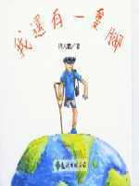
書名：我還有一隻腳 出版社：遠流 作者：周大觀
書籍描述
貝多芬雙耳失聰，鄭龍水雙眼失明，
我還有一隻腳，我要站在地球上。
海倫凱勒雙眼失明，鄭豐喜雙腳畸形，
我還有一隻腳，我要走遍美麗的世界。
周大觀，一位與癌症惡魔抗爭的少年鬥士，
將自己與病魔纏鬥的心路歷程，用童稚的真心，寫成四十一首生命詩篇。

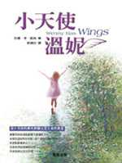

書名：小天使溫妮
出版社：晨星 作者：珍娜‧李‧凱瑞/著 譯者：蔡倩如

書籍描述
有沒有死後的世界？威爾．諾斯認為有。
被卡車撞了之後，他和他的小妹溫妮都死了。威爾記得他看到溫妮飛在他前面，朝向一個金色的光飛去。他幾乎要跟著她去了，直到他想起父母，然後被拉回生命裡。但是威爾現在很生氣，他因溫妮的死而責怪自己，他氣他悲傷的父母，表現得好像他們再也無法快樂起來的模樣。他氣溫妮丟下他們。
威爾的指導員告訴他，當他生氣時，他會寫信給上帝，但是威爾決定他寧願寫信給溫妮。他就這麼做了，感人、有趣而且誠實的書信會讓讀者哭泣、懷疑、希望還有相信。

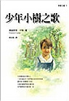
書名：少年小樹之歌 出版社：小知堂 作者：佛瑞斯特‧卡特/著 譯者：姚宏昌
書籍描述
「小樹」是一本自傳體的小說。
描述一位小時候和爺爺奶奶，在美國東部查拉幾山區生活的
印地安少年故事。書中不僅生動描寫了30年代經濟大蕭條時
人們的生活狀況，它還記錄了你我心中最普遍而深刻的人性軌跡。
「小樹兒，沒有任何事值得我們把自己壓的喘不過氣來。」
「當你發現美好的事物時，所要做的第一件事，就是把它分享
給任何你遇見的人。這樣，美好的事物才能在這個世界自由的散播開來。」小樹的爺爺、奶奶的每一句話都是這麼溫暖、這麼 地貼近人心，隨時都可以感受到大自然給予查拉幾族人心靈 的力量，他們正用心的與萬物相處著！

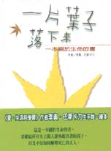
書名：一片葉子落下來 出版社：經典傳訊 作者：Leo Buscaglia 繪圖:丁千珊
書籍描述
這是一本探討關於生命的書，以兩片葉子作為主角。
弗雷迪是一片初生的葉子，像是個純真又充滿好奇心的孩子，
而丹尼爾則是一片老葉子，仿若一位有愛心又有智慧的長者，
本書藉著照片和圖畫讓我們清楚地看見葉子的生長與掉落，
並且透過弗雷迪和丹尼爾兩者的直接對話，
自然帶出對於生命的討論，
包括每個生命的相同與不同、生命存在的目的（意義）、生命的過程（就猶如春夏秋冬四季的變化）、最後提及如何坦然面對死亡的必然，也提到了不斷循環、生生不息的生命真諦。

